Informe de Evaluación 2013
Grupos de Trabajo, Entrevista usuarios y familiares.
Tembleque
A continuación presentamos los resultados de las encuestas de satisfacción de los residentes y familiares y del grupo de discusión que se han realizado en la residencia de mayores de Tembleque.
Muestra: Entrevista realizadas a 10 residentes de las 23 plazas de la Residencia de Tembleque, muestra representativa y teniendo las facultades necesarias para poder responder a las preguntas. En la muestra tenemos 3 hombres y 7 mujeres, mayores todos de 65 años.
A la hora de hacer las encuestas a los familiares nos encontramos que algunos familiares no quieren hacer las encuestas de valoración, ya que piensan que no valdría para mejorar la residencia, y otros no podemos contactar con ellos. Se hacen un total de 14 entrevistas. Entre los Familiares contamos con 6 hombres y 8 mujeres, donde nos encontramos desde hijos/as, sobrinos/as o hermanos/as. Con edades desde 40 años en adelante.
Encuestas: Empezamos con las preguntas de valoración del 1 al 10, donde uno es el valor menor y 10 el máximo. La puntuación de 0 significa no sabe o no contesta. Se valora individualmente los servicios y atenciones recibidas, a los profesionales, a la institución, a las respuestas de esta, y la vivienda en general.
La segunda parte de la entrevista es más abierta, donde pueden expresar quejas/sugerencias de mejora o de nueva creación. Así como se valora el conocimiento de la misma asociación/institución, de sus formas de participación y de difusión de la información.
Metodología y Aplicación: Para el desarrollo de las encuestas se han realizado tres cuestionarios diferentes, uno para los residentes, otro para familiares responsables o personas de referencia, y un tercero para el grupo de discusión.
Se aplica de tres formas la obtención de información.
Entrevista a Residentes. Se produce el 25 de enero de 2.014 en la residencia de mayores de Tembleque, realizando las entrevistas de forma aleatoria, y seguidas. Donde se realizan en las dependencias que la residencia, en el espacio destinado a las visitas familiares.
Entrevistas a Familiares. Se producen durante la semana del 20 de enero al 31 de enero, mediante llamada por teléfono, en una franja horaria de 9 de la mañana a 20 horas de la tarde.
Grupo de trabajo. Se realiza el Martes 1 de febrero a las 10:30 18 horas de la mañana, en una sala de estancia y de ocio, estando presente todos los residentes que habían participado en las entrevista del 25 de enero.
Entrevistador: Gabriel Ángel Cano Ángel, Trabajador Social.

A.- Parte: Resultado encuestas a residentes.
- Servicios que se prestan en la vivienda:
  - Satisfacción en los cuidados personas de aseo y baño, vestido, corte de unas e imagen externa.
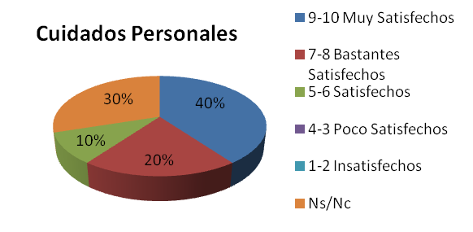
  - Satisfacción en los cuidados de enfermería (tensión, curas, medicación, etc.)
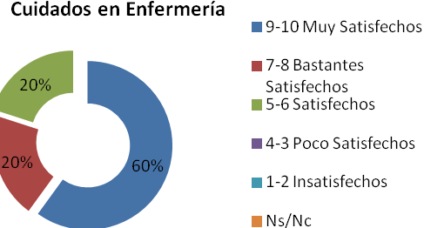
  - Satisfacción en la atención social y apoyo psicológico en situaciones complejas.
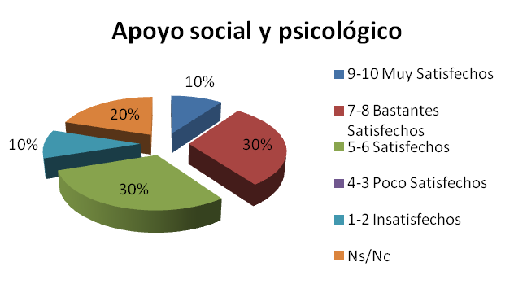

  - Satisfacción en el menú y comida que se ofrece.
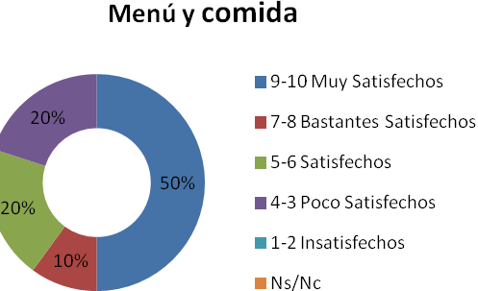
  - Limpieza en general de habitaciones y salas comunes.
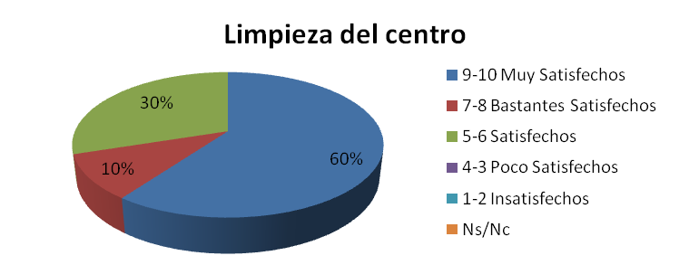
  - Satisfacción en el servicio de lavandería, planchado y costura de ropa.
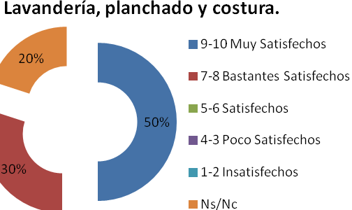

  - Satisfacción en la organización, funcionamiento y la gestión de la residencia.
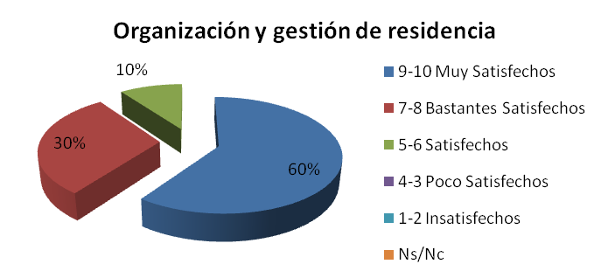
  - Satisfacción de servicios externos :
    - Peluquería
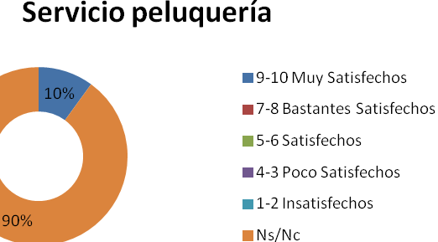
La gran mayoría, el 90% de los encuestados refieren que no utilizan este servicio.

    - Podología
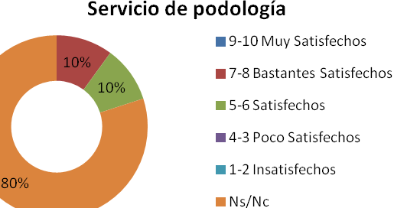
Al igual que el servicio de peluquería, no es un servicio muy utilizado por los residentes encuestados.
- Satisfacción con el trato recibido por los profesionales.
Debido al fallecimiento de su hija, uno/a de los encuestados deja de contestar y se pone a llorar, y a contarme como lo está pasando. Desde aquí tenemos solo 9 encuestados.
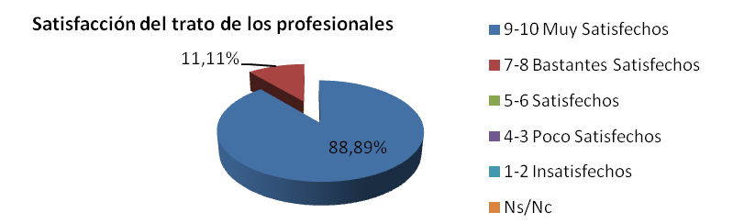
Es muy significativo casi la unanimidad a la hora de valorar como muy satisfechos la atención y trato de los profesionales.

- Satisfacción en la armonía y el ambiente de convivencia entre los residentes.
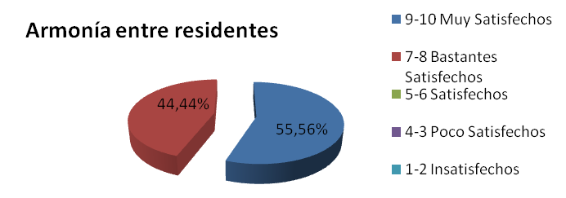
Aunque entienden que hay problemas, valoran que la convivencia que se respira en la residencia es la correcta
- Satisfacción en el equipamiento, las instalaciones y la decoración en general de la residencia.
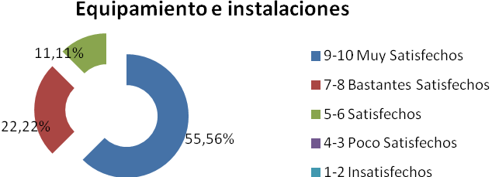
Todos dan buena nota a la residencia, y valoran el que se ha realizado la pintura en el último año, y que se están creando mejoras con respecto a la gestión anterior.
- Satisfacción en la resolución de quejas o sugerencias.
Todos cuentan que no han realizado nunca una queja o sugerencia, ya que no han tenido que hacerlo. No puntúan.

- Teniendo en cuenta toda la residencia y sus servicios, en general ¿se encuentra satisfecho y a gusto?
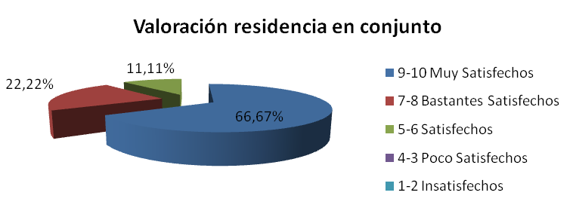
En general las personas que viven en la residencia están a gusto con la gestión y con los servicios que ofrecen, dejando concentrado sus votos en muy satisfechos y bastantes satisfechos.

- A la pregunta abierta, “¿qué mejoraría en la residencia?”, cada uno aporta un punto.
- Calefacción, a veces hace frío en la residencia.
- Poca gente por las noches, solo un trabajador.
- Tener que madrugar mucho, 7:30.
- Gente muy nerviosa (los residentes)
- Patio.
- Las comidas, si pueden mejorarse.

Por último, realizamos preguntas abiertas sobre su día a día en la vivienda, para obtener la percepción e información sobre la organización de la casa y su vida diaria:
¿Tienen llave de su habitación o de la residencia?
En la residencia nadie tiene llame de su habitación y tampoco de la puerta de la calle.

¿Les gustaría tener mobiliario o diferentes adornos de sus casas?
En tener cosas de su casa en la habitación, no le encuentran importante, aunque todo dicen tener fotos de sus familiares y algún obsequio, o jarrón. Ellos sus habitaciones las personalizan con sus cosas, y sus fotos, pero por el espacio no cabe nada más.
¿Se respetan los derechos y libertades?
Todos perciben que sus derechos y libertades son respetados, y lo valoran mucho, sobre todo el acceso a visitar a sus familiares o salir con ellos.

¿Participa en la organización de la residencia? ¿Te gustaría hacerlo?
No participan en la organización de la residencia, no lo ven necesario, y además creen que no entra en sus competencias. No les gustaría participar en la organización de la residencia, ya que lo hacen bien, y no quieren interrumpir, lo ven como que ellos pagan y vienen a ser servidos en la mayor de lo posible.

¿Tienes actividades diarias de ocio y tiempo libre?
Sus actividades diarias son pasear o ver la tele, y charlar, lo justifican por no poder ver bien, aunque les gustaría leer, hacer ganchillo, etc.

¿Han visitado su vivienda en el último año?
Muchos son de Tembleque, y aun teniendo la casa al lado, no van a visitarla mucho, dicen estar cerrada, otros la visitan en un año una vez o dos, dicen que les traen muchos recuerdos y no quieren sufrir.

¿Han recibido la visita de algún familiar en el último mes?
La visita de sus familiares, los hay que van todos los días, ya que viven el pueblo, y se acercan a ver qué tal están, o aquellos que viven fuera lo hacen una vez a la semana, no hay nadie que pase más de una semana de visita, según refieren, y llamadas de teléfono más a menudo.

¿Recomendaría la residencia a otras personas mayores?
Todos recomendarían la residencia menos una persona, y justifica que no quiere que nadie viva en residencias, pues es mejor vivir en su casa, pudiendo percibir que no entendió la pregunta. Se preguntaba sobre recomendación de la residencia a quien la necesita.

B.- Parte: Resultado encuestas a familiares de los Residentes.
- Servicios que se prestan desde la residencia:
  - Satisfacción con los cuidados personales de aseo y baño, vestido e imagen externa de su familiar.
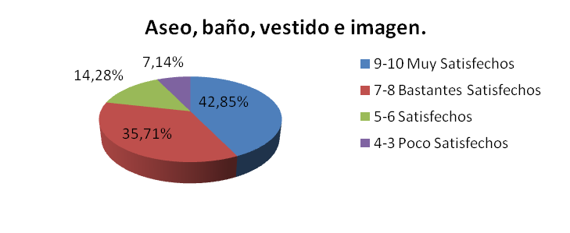
  - Satisfacción con los cuidados de enfermería.
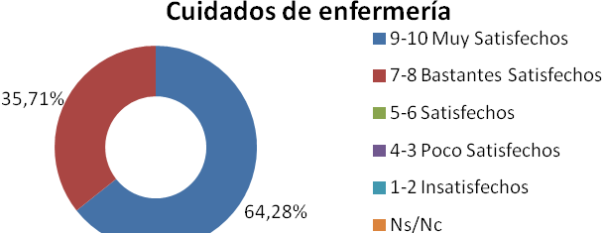
  - Satisfacción con la atención social del residente y de la familia y apoyo psicológico en situaciones complejas.
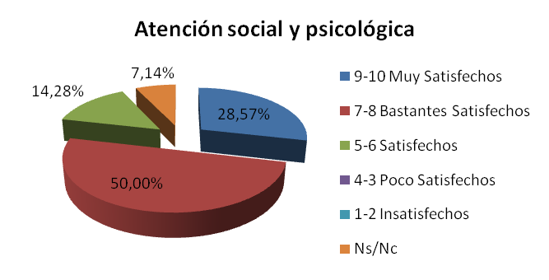

  - Satisfacción en el menú y comida que se ofrece.
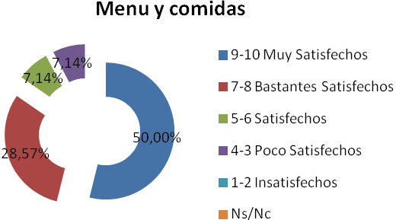
  - Satisfacción con la limpieza en general de habitaciones y salas comunes.
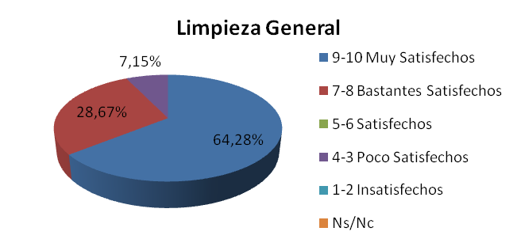
  - Satisfacción del servicio de lavandería, planchado y costura de ropa.
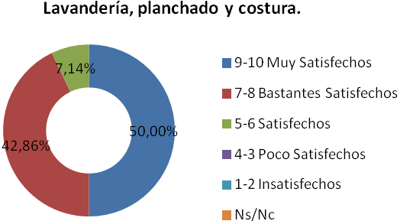

  - Satisfacción de la organización y funcionamiento, así como la gestión de la residencia.
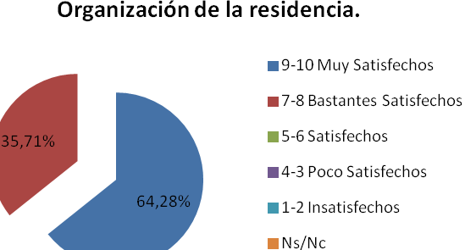
  - Satisfacción de otros Servicios externos :
    - Peluquería
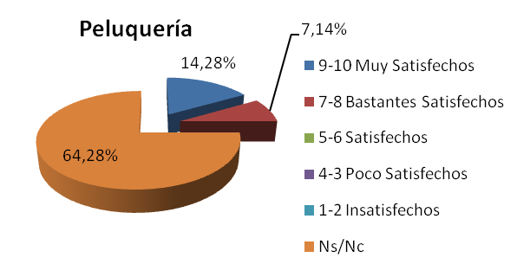
    - Podología
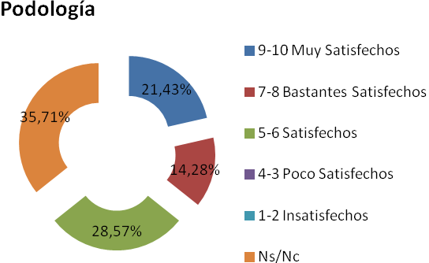

- Satisfacción del trato de los profesionales.
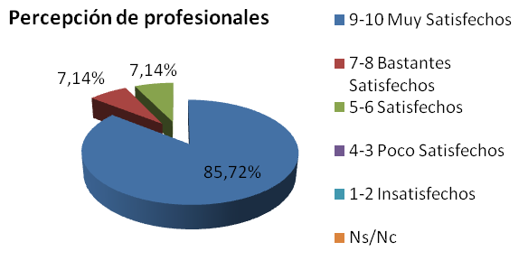
El trato de de los profesionales a los familiares se ve que son buenos. Los familiares han valorado la atención actual de la gerencia. Les perciben más cercanos y más comprometidos.
- Satisfacción en la armonía y el ambiente de convivencia entre los residentes.
Armonía en la Convivencia
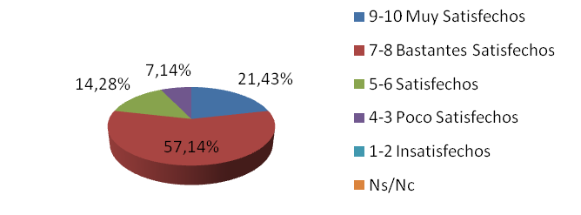
La percepción de la armonía desde fuera, desde los familiares, es de una armonía muy buena, superando el notable, así como el ambiente entre los residentes.
- Satisfacción del equipamiento, las instalaciones y la decoración en general de la residencia.
Equipamientos e Instalaciones
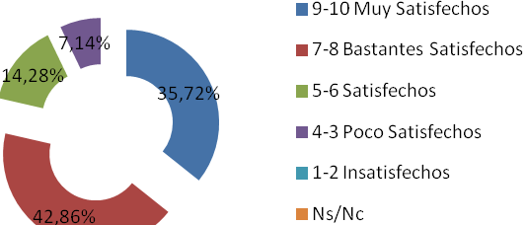
Se percibe que se necesitan mejorar los equipamientos, como sillas o sillones, no aptos para los residentes. Pero están Bastantes satisfechos en esta pregunta.
- Satisfacción en el respeto de los derechos y libertades de los residentes.
Derechos y Libertades de los Residentes
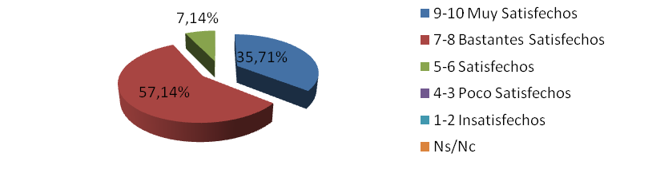
Si se perciben los derechos y libertades, siempre desde lo que entendemos una residencia, ya que la familia tiene la concepción de un trato correcto, y sin impedimentos.
- Satisfacción en la resolución o contestación de una queja o sugerencia.
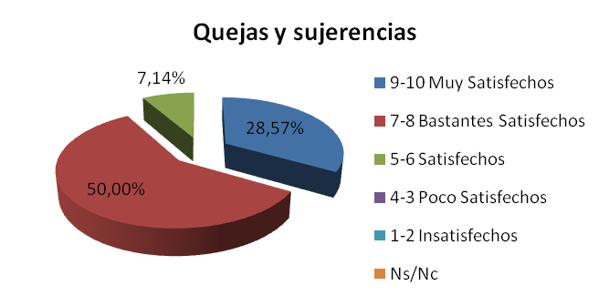
Vemos como están muy satisfechos o bastantes, y se percibe una atención excelente desde la gerencia de la residencia, haciendo muy fácil la comunicación.
- Satisfacción en la valoración de los servicios en general que se ofrecen en la residencia
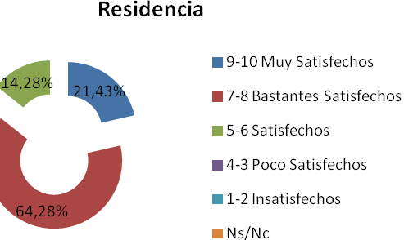
Todos perciben o muy satisfecho o bastante los servicios generales de la residencia, y además la recomendarían.
- A la pregunta abierta de que se mejoraría de la residencia a los familiares dicen:
- Baños.
- Personas por la noche y tarde. Poco personal (5)
- Comidas, mucha fritanga
- Pocas actividades de ocio y tiempo libre, mas animación sociocultural.
- Mobiliario muy viejo, sillas y puertas.
Además muchos apuntan a que este año de gestión diferente, la residencia “huele” menos a “viejo”, siendo un comentario muy compartido, ya que han percibido que ha cambiado mucho. Hacen hincapié en que la forma de trabajar y de buscar el bienestar de los residentes es diferente, y que los sienten más cercanos a los residentes y familiares.

Por último, realizamos preguntas sobre diferentes informaciones para la Entidad.
¿Conoce la página web de Asociación Cicerón y tiene correo electrónico?
- La mitad dicen conocer la pagina web, pero no entrar a menudo, aunque si la han visitado, los demás no utilizan el ordenador, por lo cual no navegan. Sobre el correo no es muy generalizado, ya que 4 de los 14 entrevistados tienen correo electrónico, pero no lo utilizan mucho, por lo cual prefieren que para cualquier información, al teléfono.

¿Le gustaría participar en la organización de la residencia?
- En cuanto a participar en la organización de la residencia y ser parte del consejo de participación, solo tres personas estarían interesadas, pero no tienen mucho tiempo. Esta generalizado la idea de que pagan para recibir un servicio, por lo cual no entienden en que deben colaborar, no perciben la forma de una residencia desde la asociación.

¿Recomendaría la residencia a otras personas?
- Todos menos una persona, recomendaría la residencia, donde esa persona alega que hay muchas cosas que mejorar, y es una persona que al hacer la entrevista marco niveles de 4 y 5 en casi todas las preguntas.

C.- Etapa: Resultado del grupo de discusión
Realizamos el grupo de discusión 9 personas, todas ellas formaron parte de las entrevistas individuales, en el caso de las entrevista personales se hicieron a 10, se descarto a una porque en la entrevista personal, no pudo terminar el cuestionario.

- VALORACIÓN DE LA RESIDENCIA ANTES DE INGRESAR
Al hablar de la valoración antes de entrar en la residencia, cuatro de ellos nos cuentan su experiencia, y como tuvieron que cerrar su casa, y dejarla, donde habían vivido para siempre, que les dio tristeza, todos asienten con la cabeza, aunque el motivo es distinto, ya que algunos vienen porque sus familiares no pueden hacerse cargo, y otros porque no quieren molestar a sus familiares, dos reconocen que si quisieron venir desde el primer día, aunque les costó igual.
Durante la exposición todos quieren contar su experiencia, por lo que tenemos que ir cortando a veces la conversación.

- RELACIÓN CON LOS TRABAJADORES DEL CENTRO.
Bien, dicen que muy bien, y hacen referencia a dos tipos de trabajadores, los chicas que hacen limpieza, atención, enfermería, etc., y los dirigentes, donde ponen a Mario y Adrian, y hacen una distinción clara a la hora de valorarlos, pues a estos dos últimos los comparan con los gestores anteriores, según me dicen, dos empresas diferentes. (Tres gestores desde que se abrió)
Aunque dicen que las chicas siempre han sido muy atentas con ellos, y aunque cada una tiene un genio diferente, se sienten queridos/as por ellas.

- VALORACIÓN DE LOS CUIDADOS QUE SE PRESTAN.
Buena, pues sienten que cuando no pueden hacer algo, pues les ayudan, y eso hace que vivan mejor, y son conscientes de sus limitaciones, y que necesitan ayuda, y que las chicas están en todo. Aunque claro tienen su horario y no les gusta a ellos molestarlas, pues entienden que están trabajando.

- CARACTERÍSTICAS FÍSICAS Y ARQUITECTÓNICAS
No entran a valorar el edificio, que está bien, y que más pueden pedir, que no saben, pues lo normal en una residencia.

- ORGANIZACIÓN Y FUNCIONAMIENTO (Horarios, grado de libertad).
Aquí hay más quejas y revuelo, ya que dice que para que todos estén a una hora a desayunar, unos se deben empezar a levantar a las 7:30, donde es madrugar mucho, y que hasta las 9 no desayunan, además dicen que no todos llegan a las 9 a desayunar, que algunos que pueden valerse por su cuenta, se levantan mas tarde y van más tarde.
Entienden que a quien deben ayudarles, la chica de por la noche tenga que empezar a esa hora, pero es que siempre empieza por los mismos.
No entienden porque no pueden tener televisión en las habitaciones, cuando hay algunos que las tienen y otros no, se ha mantenido quien las tuvo antes de la nueva gerencia, y la nueva no permite tener más. Lo que hace que exista discriminación entre ellos, ya que no pueden irse a su habitación a ver la televisión.
Además nos cuentan, que algún residente tuvo en su habitación una nevera-frigorífico, previa autorización de la gerencia.

- RELACIONES CON OTROS RESIDENTES
Entre todos se miran, y al final empiezan a decir que bien, que es normal, que algunos pegan muchas voces y eso a veces es molesto, pero que entienden que se les ha ido la cabeza, y que es normal. A veces es molesto, pero algún día les tocará a ellos. Dicen también que otros residentes parece que van a molestar, ya que no entienden porque hacen cosas. Por lo general dicen que cada uno va a lo suyo, y que de esa forma no hay problemas, pero que son mayores y saben que son difíciles, pues nos hemos visto obligados a vivir juntos, y somos muy diferentes.

- RELACIÓNES CON LA FAMILIA
Bien aunque escasa, todos dicen tener buena relación con la familia, pero que les gustaría poder verles todos los días, hablar con ellos cara a cara, pero saben que sus hijos o sobrinos deben de trabajar, o en muchos casos viven fuera del pueblo. Pero que se agradece que desde la gerencia, puedan tener horarios amplios y consideración con los que vienen de lejos, y que se agradece libertad en ese aspecto y de horarios, ya que pueden salir con ellos en las fiestas, o salir a comer, etc.

- RELACIONES CON LOS AMIGOS (Dentro y fuera del Centro).
Al igual que la familia, y siendo conscientes de que están en una residencia que no es de su propiedad, ven bien que puedan venir gente del pueblo a verles, ya que de esa forma se sienten queridos, el que vengan a verles, les gusta que vengan a su casa, además muchos salen fuera y van al hogar, para relacionarse, o a casa de amigas y vecinas del pueblo para verlas, en forma de ocio, y no estar todo el día dentro, o salen al parque de al lado.

- SATISFACCIÓN PERSONAL DESDE QUE RESIDE
Algunos lleva muchos años en la residencia, y han pasado por las tres gerencias, según me cuentan, y que generalmente están bien, han aceptado que tienen que vivir ahí y no les falta de nada, y que anteriormente en su casa estaban solos, y que aunque deben de perder cosas, como aguantar muchas veces, que al final merece la pena estar entre gente, y no solos en casa. No olvidar que son personas sin ningún tipo de trastorno demencial.

Desviaciones en la entrevista y las encuestas.
Como hemos indicado arriba, la valoración de los residentes y familiares ha estado marcado por la comparación con los anteriores gestores, ya que han pasado dos empresas diferentes, y ahora otra entidad, y desde el principio de las encuestas, he de ir advirtiendo que han de evaluar los servicios actuales, los que se han producido durante el último año.
La desviación sobre la encuestas puede venir, si existe, por la gran diferenciación de trato de los anteriores gestores, la cual catalogan de negativa y nefasta, con los nuevos, haciendo desviarse por lo alto los datos obtenidos.

Febrero 2.014

